Mikrocentrum verwelkomt nieuwe directeur: Edwin de Zeeuw
Mikrocentrum, platformorganisatie voor de hightech- en maakindustrie, kondigt met trots de benoeming van Edwin de Zeeuw aan als nieuwe algemeen directeur. De Zeeuw, die deze functie overneemt van Bert-Jan Woertman, brengt veel ervaring en expertise met zich mee vanuit eerdere directierollen in de techniek, foodtech, digitale innovatie en duurzaamheid.

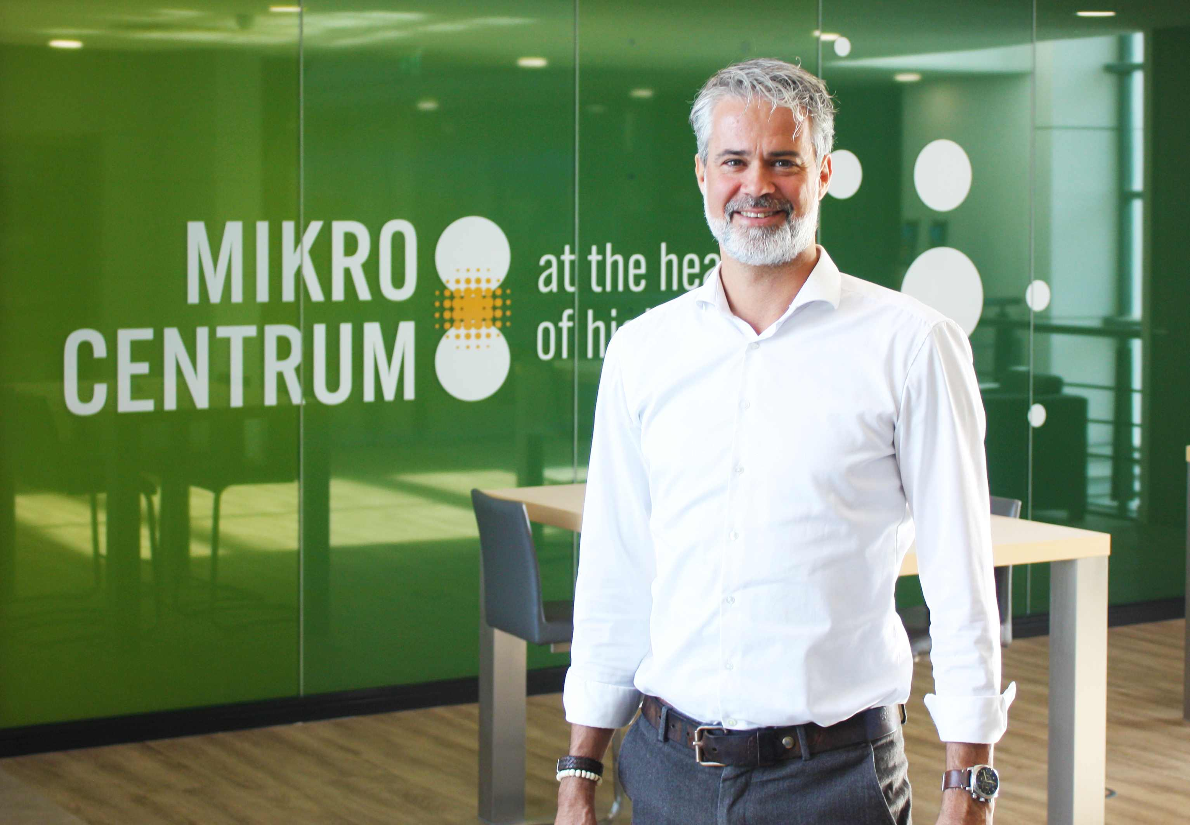

Edwin zal een belangrijke rol spelen in het verder door ontwikkelen van de nieuwe koers die Mikrocentrum in de afgelopen jaren heeft ingezet. Het nog sterker verbinden, groei en ontwikkeling staan in deze volgende fase centraal.
Ik geloof echt dat bedrijven enkel levensvatbaar blijven, wanneer men begrijpt hoe je onderscheidend een marktbehoefte vervult. Dit geldt natuurlijk ook voor ons als Mikrocentrum. Het gezamenlijk investeren in netwerken, kennis en ontwikkeling van medewerkers is daarbij cruciaal voor een gezond (Nederlandse) hightech ecosysteem.
” Aldus Edwin de Zeeuw.
Ervaren teambuilder en verbinder met hart voor tech
Met de aanstelling van Edwin de Zeeuw, verwelkomt Mikrocentrum een ervaren directeur die gedreven wordt door verbinding, innovatie en een hart heeft voor teambuilding en de tech. Hij begon zijn carrière als werktuigbouwkundig engineer bij SMEVA, stuurde als Construction Manager bij Detron diverse projecten aan en werd later eindverantwoordelijk voor de recruitment van bouwprofessionals bij Vitea (nu Experis). Als Director TMC Mechatronics bij TMC Group was hij ruim 9 jaar verantwoordelijk voor het uitbouwen van de mechatronica business unit en ook initiator van onder andere het TMC Entrepeneur Lab, de interne opleiding Masterclass High Tech Systems en de Employeneurs Award. Na zijn periode bij TMC Groep was Edwin verbonden aan Startupbootcamp waarbij hij als Managing Director zich bezighield met programma’s rondom Smart City en FoodTech en was hij daarna als Managing Director verantwoordelijk voor het Corporate Acceleration Program bij Innoleaps. Tevens was hij betrokken bij het HighTech Systems Center van TU/e. De laatste jaren heeft hij zich gefocust op het succesvol uitbouwen van de start-up Ecochain Technologies BV als CEO & CCO.
Marc Hendrikse, Boegbeeld Topsector High Tech Systemen en Materialen (HTSM) en Voorzitter van het bestuur van Mikrocentrum: “We zijn blij dat we met Edwin de Zeeuw de juiste persoon hebben gevonden die samen met het MT de ingezette weg voort gaat zetten om Mikrocentrum als verbinder in het hart van de hightech te positioneren.”

Over: Mikrocentrum
Mikrocentrum is het verbindende platform voor de hightech- en maakindustrie. Samen met onze leden, klanten en partners zetten we ons in voor een sterk innovatief ecosysteem, talentontwikkeling en voor de grote maatschappelijke uitdagingen van nu. Wij zijn een onafhankelijke stichting, een opleider, ontmoetingsplek, innovatieversneller en programmamaker. Met opleidingen, evenementen en het High Tech Platform bieden we voor iedereen uit de technologie een plek om kennis te vergroten, kennis te delen en elkaar te ontmoeten. Het uitgangspunt: samen bereiken we meer dan alleen.

Newsroom
Bekijk het volledige persbericht inclusief meer foto's en video's in onze Newsroom.
Bekijk het volledige persbericht
Bekijk alle voorgaande persberichten

